Нетрадиционное рисование на тему: «Ветка сакуры»
Цель: продолжать знакомить детей с нетрадиционными техниками рисования.
Задачи: учить создавать оригинальный рисунок, используя простые и доступные материалы.
Оборудование и материалы: гуашь или акварель, вода, тарелочка для краски, кисточка для рисования, лист бумаги А4,пластиковая бутылка.

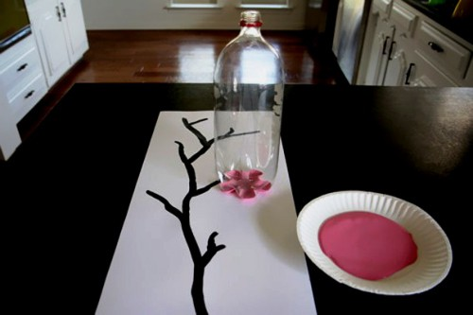

Возьмите краски гуашь или акварель и разведите их с водой так, чтобы по консистенции напоминал густую сметану. Цвет краски можете брать по своему усмотрению. Затем на лист бумаги, желаемой величины, нанесите красками с помощью кисточки зеленый стебелек или коричневую ветку растения. Отложите рисунок на 5 минут, чтобы краска высохла.

.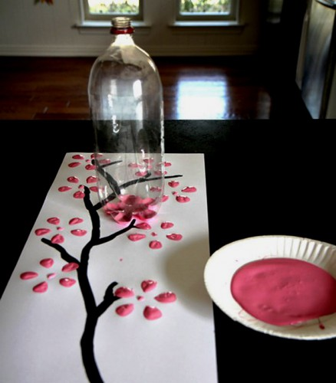

Далее можете предоставить возможность своему ребенку дорисовать этот рисунок или продолжаете рисовать сами. Для этого возьмите пустую пластиковую бутылку с фигурным дном, как показано на картинке, и мокните в краску. Оставьте отпечаток на вашем листе в том месте, где должны быть цветы на стебельке.

.

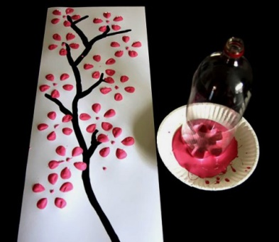

Таким образом, можете продолжать, пока не нанесете на рисунок достаточное количество цветов. Цветы могут быть разных расцветок, тогда Вам нужно будет воспользоваться несколькими мисочками для разведения красок. Если этот рисунок хотите применить как открытку, то просто подпишите ее с обратной стороны!!!

